南昌航空大学土木与交通学院党员发展对象公示表
遵照《南昌航空大学发展党员工作实施细则》的有关规定，确定宣凯鹏等28位同志为发展对象，现予以公示。如有异议，请于7日内以书面或当面等形式向土木与交通学院党委反映（电话：83953423，办公室：21栋105），也可以向学校党委组织部反映（电话：83863085，办公室：行政楼1508）。
附：发展对象名单及有关情况：
姓 名 | 宣凯鹏 | 乔铖 | 曹志 | 梁栩宁
班 级 | 211111 | 211112 | 211113 | 211114
历任职务 | 211111班团支书 | 校学生团工委副书记  211112班宣传委员 | 211113班学委 | 211114班团支书、图书馆联络员
照  片 | 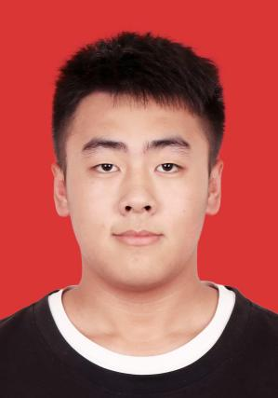 | 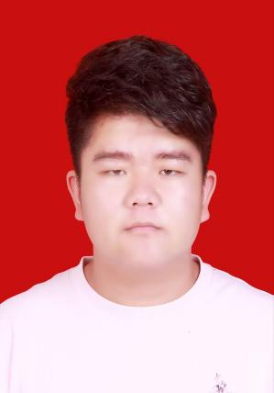 | 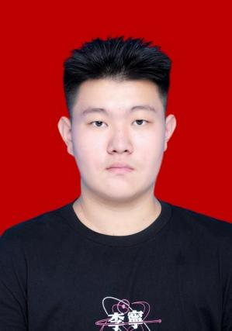 | 
出生年月日 | 2003年9月15日 | 2003年3月21日 | 2003年8月5日 | 2001年11月12日
推优时间 | 2022年10月16日 | 2022年10月16日 | 2022年4月16日 | 2022年11月16日
申请入党  时间 | 2021年9月20日 | 2021年9月20日 | 2021年9月20日 | 2021年10月15日
列为入党积极分子时间 | 2022年10月16日 | 2022年10月16日 | 2022年4月16日 | 2022年11月16日
积极分子培训时间 | 2022年11月17日-2022年11月25日 | 2022年11月17日-2022年11月25日 | 2022年4月30日-2022年5月11日 | 2022年11月17日-2022年11月25日
列为发展对象时间 | 2024年10月31日 | 2024年10月31日 | 2024年10月31日 | 2024年10月31日
培养联系人 | 李子卿、李志竟 | 廖佳乐、刘敬元 | 刘敬元、李子卿 | 李志竟、刘敬元

姓 名 | 谢婷 | 岳国豪 | 李涵 | 戚雅欣
班 级 | 221111 | 221112 | 221113 | 221114
历任职务 | 无 | 221112班班长 | 221113班宣传委员 | 221114班团支书  土木与交通学院团委媒体中心副主任
照  片 | 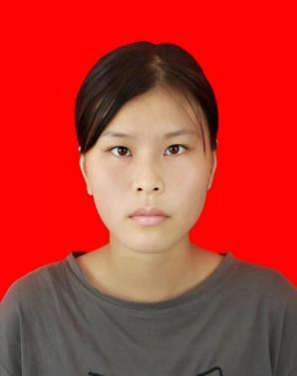 |  |  | 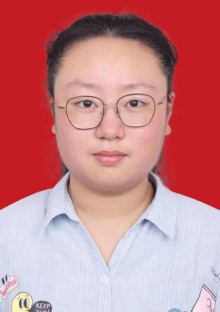
出生年月日 | 2004年1月12日 | 2004年7月5日 | 2004年3月17日 | 2004年6月29日
推优时间 | 2023年4月14日 | 2023年4月14日 | 2023年4月14日 | 2023年10月13日
申请入党  时间 | 2022年10月13日 | 2022年10月13日 | 2022年10月13日 | 2022年10月16日
列为入党积极分子时间 | 2023年4月14日 | 2023年4月14日 | 2023年4月14日 | 2023年10月13日
积极分子培训时间 | 2023年5月4日-  2023年5月11日 | 2023年5月4日-2023年5月11日 | 2023年5月4日-2023年5月11日 | 2023年10月27日-2023年11月3日
列为发展对象时间 | 2024年10月31日 | 2024年10月31日 | 2024年10月31日 | 2024年10月31日
培养联系人 | 李子卿、廖佳乐 | 李志竟、李子卿 | 刘敬元、李志竟 | 廖佳乐、刘敬元

姓 名 | 张宇龙 | 王慎力 | 蔡嘉铭 | 王煜
班 级 | 211121 | 211122 | 211123 | 211131
历任职务 | 211121班班长  教官兼班级管理员 | 土木与交通学院学生会执行主席、  团委督学部副部长  班级图书馆联络员 | 211123班体育委员 | 土木与交通学院学生会体育部负责人、班级文体委员
照  片 |  |  |  | 
出生年月日 | 2002年10月15日 | 2003年3月19日 | 2003年4月30日 | 2002年3月4日
推优时间 | 2022年4月16日 | 2022年10月16日 | 2023年4月4日 | 2022年10月16日
申请入党  时间 | 2021年9月27日 | 2021年9月27日 | 2021年9月27日 | 2021年9月27日
列为入党积极分子时间 | 2022年4月16日 | 2022年10月16日 | 2023年4月14日 | 2022年10月16日
积极分子培训时间 | 2022年11月17日-2022年11月25日 | 2022年11月17日-2022年11月25日 | 2023年5月4日-2023年5月11日 | 2022年11月17日-2022年11月25日
列为发展对象时间 | 2024年10月31日 | 2024年10月31日 | 2024年10月31日 | 2024年10月31日
培养联系人 | 江科伟、舒姝 | 占高昕、徐文镜 | 谭啸虎、余微丽 | 舒舒、丁振聪

姓 名 | 温子豪 | 何子强 | 杨美萱 | 吕子鑫
班 级 | 211131 | 211132 | 221121 | 221122
历任职务 | 土木与交通学院双创中心办公室主任、智慧建筑协会会长、组织委员 | 校学生委员会副主任委员、班级心理委员 | 校青年志愿者协会部委、共青团学生工作委员会部委、院青年志愿者协会服务与指导中心干事、校青年志愿者协会赛会统筹项目组组长 | 副班长、校学生会校园文化部负责人
照  片 | 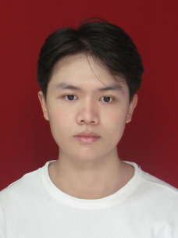 | 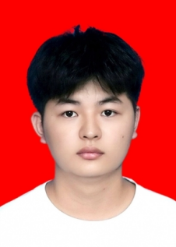 |  | 
出生年月日 | 2004年1月2日 | 2002年6月24日 | 2004年2月13日 | 2004年6月2日
推优时间 | 2022年10月16日 | 2022年4月16日 | 2023年10月16日 | 2023年10月15日
申请入党  时间 | 2022年1月3日 | 2021年9月28日 | 2022年10月6日 | 2022年10月18日
列为入党积极分子时间 | 2022年10月16日 | 2022年4月16日 | 2023年10月16日 | 2023年10月15日
积极分子培训时间 | 2022年11月17日-2022年11月25日 | 2022年4月30日-2022年5月8日 | 2023年10月27日-2023年11月2日 | 2023年10月27日-2023年11月2日
列为发展对象时间 | 2024年10月31日 | 2024年10月31日 | 2024年10月31日 | 2024年10月31日
培养联系人 | 江科伟、姜辰霖 | 何雅琪、杨雨苗 | 陈韬元、林恒宇 | 彭心怡、刘英

姓 名 | 阮铌雅 | 杨灿 | 詹嘉瑜 | 汪晶
班 级 | 221122 | 221131 | 221132 | 221133
历任职务 | 班级团支书、校青年志愿者协会副理事长 | 221131班宣传委员  团委宣传部副部长 | 校党委宣传部助理 | 教官兼班级管理员
照  片 |  |  | 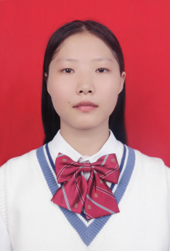 | 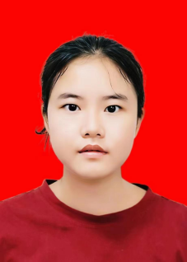
出生年月日 | 2003年10月21日 | 2003年10月12日 | 2004年5月20日 | 2004年3月14日
推优时间 | 2023年10月15日 | 2023年10月15日 | 2023年10月15日 | 2023年10月15日
申请入党  时间 | 2022年10月18日 | 2022年10月18日 | 2022年10月18日 | 2022年10月18日
列为入党积极分子时间 | 2023年10月15日 | 2023年10月15日 | 2023年10月15日 | 2023年10月15日
积极分子培训时间 | 2023年10月27日-2023年11月2日 | 2023年10月27日-2023年11月2日 | 2023年10月27日-2023年11月2日 | 2023年10月27日-2023年11月2日
列为发展对象时间 | 2024年10月31日 | 2024年10月31日 | 2024年10月31日 | 2024年10月31日
培养联系人 | 潘金花、吴子康 | 杨鑫海、潘金花 | 张晓香、杨鑫海 | 杨涵、张晓香

姓 名 | 黄佳玮 | 彭钰 | 黄泽彬 | 柳天
班 级 | 研221101 | 研221101 | 研221101 | 研221101
历任职务 | 校研会学术科技部第二负责人 | 土木与交通学院研究生会生活部部长、研究生会干事 | 土木与交通学院研究生会组织部干事 | 无
照  片 |  |  |  | 
出生年月日 | 1999年8月2日 | 2000年9月27日 | 2000年4月16日 | 2000年10月17日
推优时间 | 2022年11月14日 | 2023年4月7日 | 2023年10月9日 | 2023年10月9日
申请入党  时间 | 2021年10月10日 | 2022年10月1日 | 2022年10月16日 | 2022年10月16日
列为入党积极分子时间 | 2022年11月16日 | 2023年4月14日 | 2023年10月16日 | 2023年10月16日
积极分子培训时间 | 2022年11月17日-2022年11月25日 | 2023年5月4日-2023年5月11日 | 2023年10月27日-2023年11月3日 | 2023年10月27日-2023年11月3日
列为发展对象时间 | 2024年10月31日 | 2024年10月31日 | 2024年10月31日 | 2024年10月31日
培养联系人 | 余志坚、李丹 | 蔡元丹、龚著意 | 龚豪、杨中启 | 王智熠、郭晶晶

姓 名 | 余昊轩 | 刘轩 | 聂汶柯 | 王先镕
班 级 | 研221101 | 研231101 | 研231101 | 交通工程系
历任职务 | 无 | 2023年9月-至今寝室长 | 无 | 教师
照  片 |  |  | 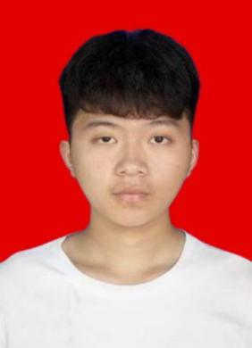 | 
出生年月日 | 1999年12月6日 | 2000年12月9日 | 2000年10月5日 | 1993年12月15日
推优时间 | 2023年10月9日 | 2023年10月13日 | 2021年5月8日 | -
申请入党  时间 | 2022年10月16日 | 2019年9月18日 | 2020年10月15日 | 2022年5月12日
列为入党积极分子时间 | 2023年10月16日 | 2023年10月16日 | 2021年5月15日 | 2023年1月3日
积极分子培训时间 | 2023年10月27日-2023年11月3日 | 2023年10月27日-2023年11月3日 | 2021年5月17日-2021年5月25日 | 2023年5月4日至2023年5月11日
列为发展对象时间 | 2024年10月31日 | 2024年10月31日 | 2024年10月31日 | 2024年10月31日
培养联系人 | 李建琪、涂泓炜 | 丁振聪、舒姝 | 叶文俊、李怿 | 范亚坤、万灵

